**1.题目**：略，参见p9 1-2

**2.算法设计：**

分两部分考虑

第一部分，串长度小于给定字符串的字符串的个数，比如我们给出一个字符串为abcd，这时我们先考虑长度为1，2，3的字符串的个数。个数即为26个字母中取出1，2，3个字母的组合数。所以我们需要提前设计一个求组合数的函数如下

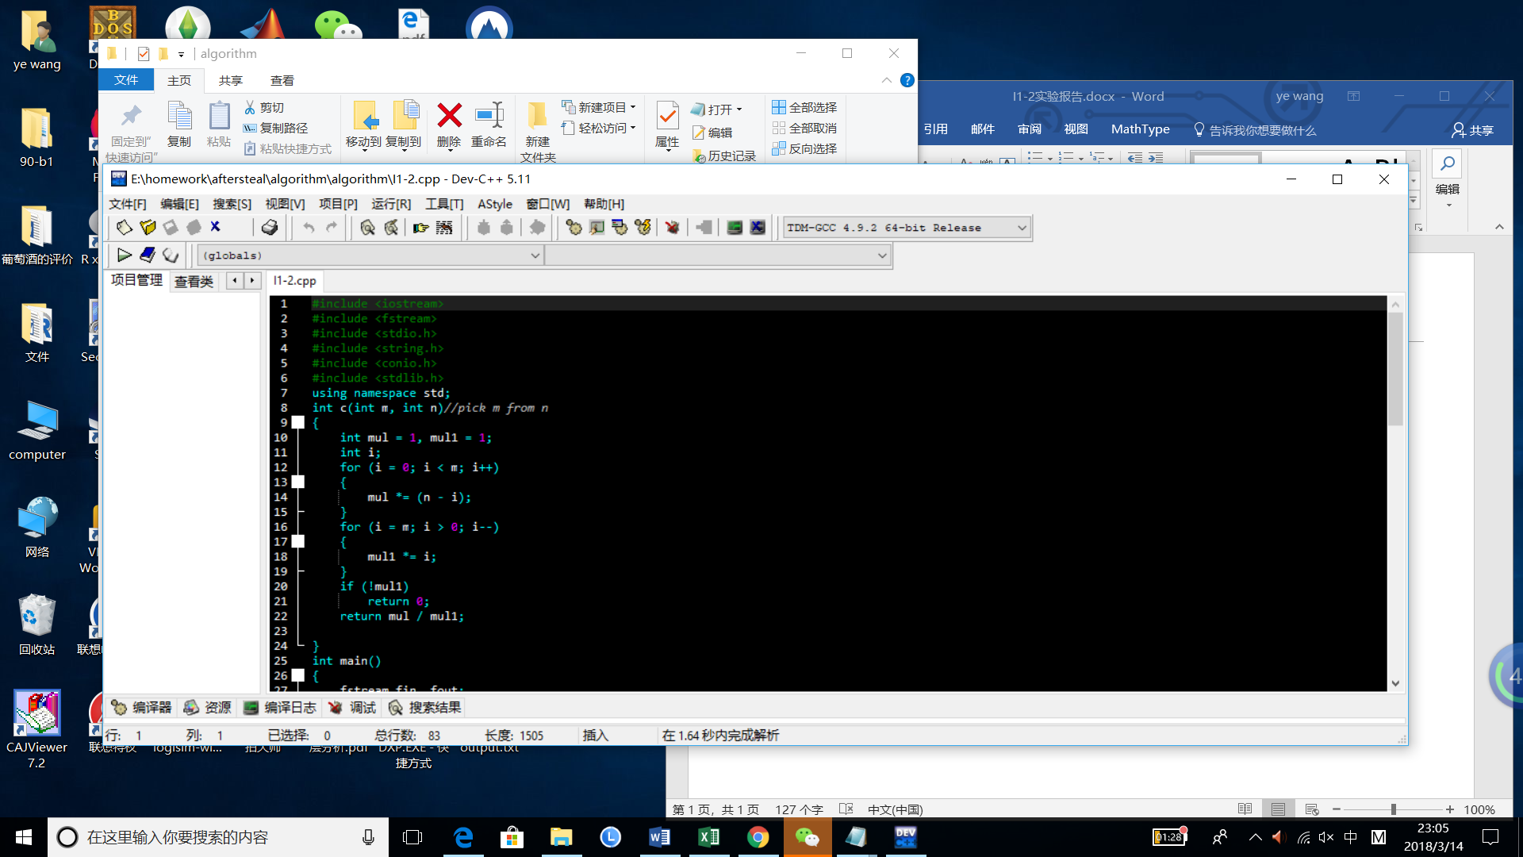

第二部分，当串的长度等于已有串的时候，我们从第一个字母开始考虑，如给出串bdfg，此时考虑第一个字母b之前的字母，即为a所开头串的长度为4的个数，即为c（3，25）即从后面的25个字母中挑出3个字母按顺序排列在后面。然后同样方法考虑第二个字母，以此类推。

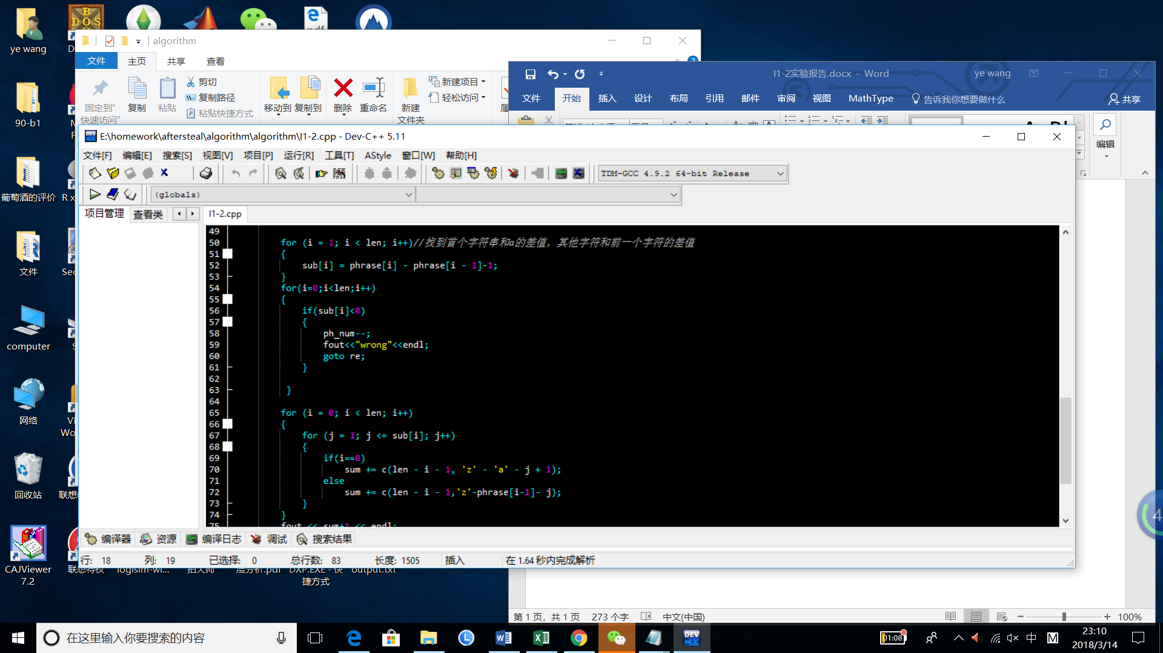

将第一部分与第二部分的个数相加，可得其排列编码。

**3.运行结果**

运行环境windows10下Dev-C++

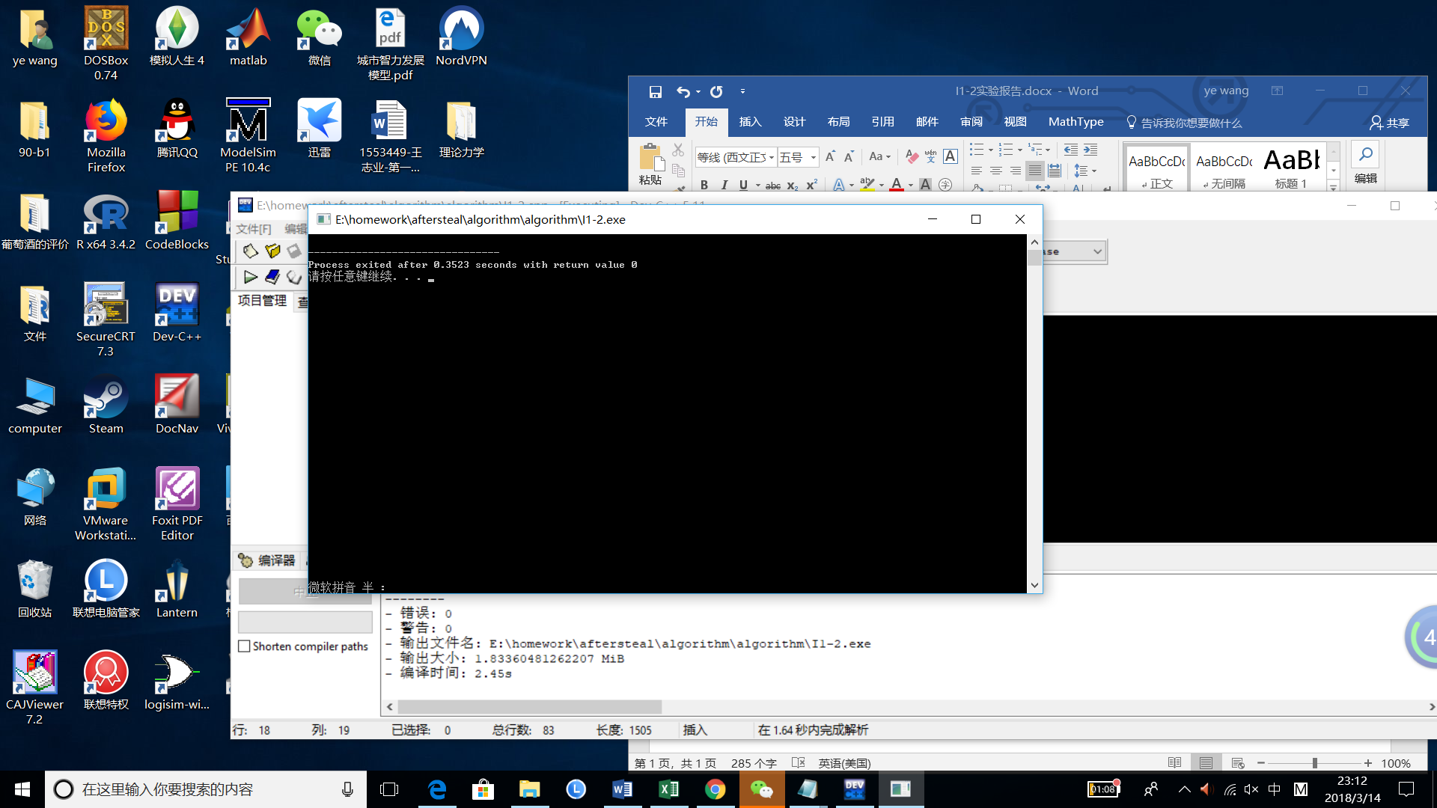

运行成功，打开input,output文件

Input

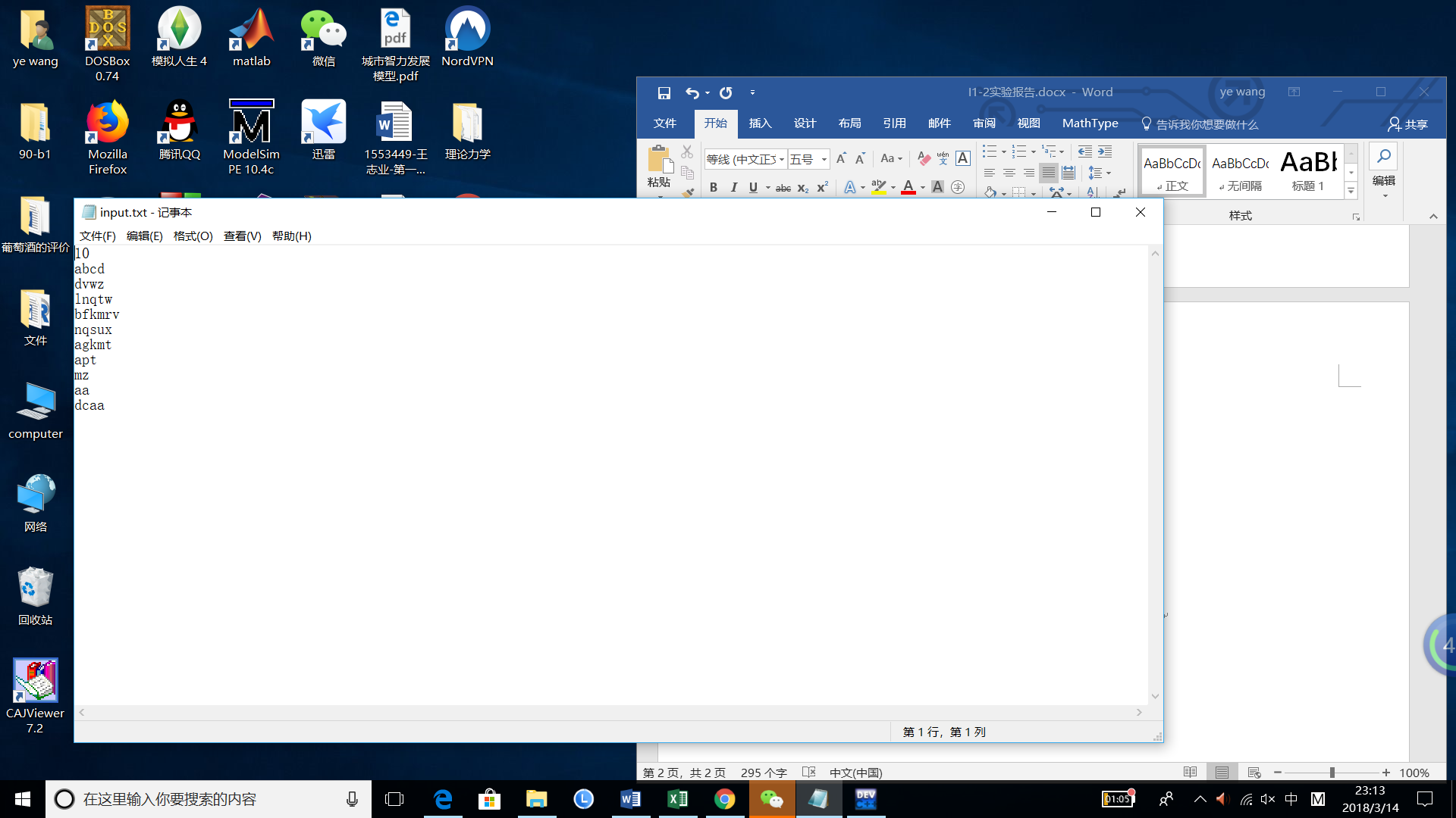

Output

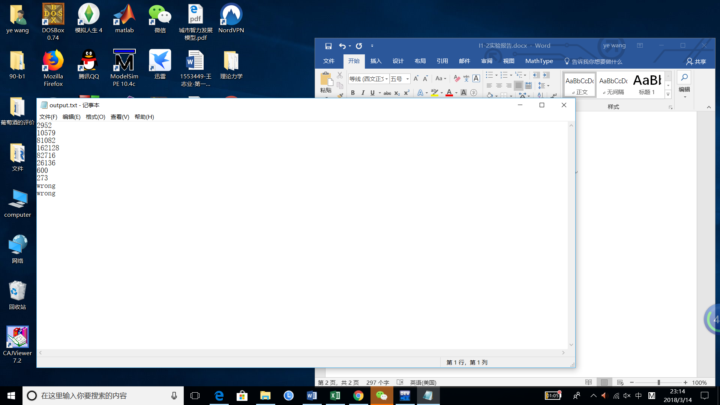

经与同学核查比较，该结果正确。